|  |  |
| --- | --- |
|  | **ПРАВИТЕЛЬСТВО САНКТ-ПЕТЕРБУРГА КОМИТЕТ ПО ОБРАЗОВАНИЮ**  **Санкт-Петербургское государственное бюджетное профессиональное образовательное учреждение "Радиотехнический колледж"** |

**ПРЕДМЕТНАЯ ОБЛАСТЬ**

**ПО ТЕМЕ:**

**"ПОЛИКЛИНИКА"**

|  |
| --- |
| Выполнила Зубкова Ангелина Николаевна Обучающаяся 2 курса группы ИВ1-21 По специальности"Информационные системы и программирование" Квалификация: "Разработчик web-сайтов и мультимедийных приложений" |

Санкт-Петербург, 2022г.

**Содержание**

Введение 3

Глава 1. Теоретическое описание информационной системы 4

1.1 Описание предметной области 4

1.2 ОБЗОРЫ ИТ-ТЕХНОЛОГИЙ В ЗАДАЧАХ СОВЕРШЕНСТВОВАНИЯ ПРОЦЕССОВ В ДАННОЙ СФЕРЕ 5

Глава 2. Разработка диаграмм для информационной системы 6

2.1. Диаграмма Use Case 6

2.2. Диаграмма Sequence 8

2.3. ER Диаграмма 11

2.4. Диаграмма IDEF 12

Глава 3. Жизненный цикл 13

Заключение 15

**«Поликлиника»**

# **Введение**

Областью применения базы данных является Поликлиника. Поликлиника  
- это организация, которая предназначена для контроля и диагностики  
состояния здоровья граждан. Следовательно, поликлиника работает с очень большим объемом информации, как о сотрудниках, так и о пациентах. Врачам необходимо всегда следить за данными о своих пациентах, о курсе лечения больных. А руководству и бухгалтерии необходимо быть в курсе событий о своих сотрудниках. Для этого нужна общая база данных, включающая всю необходимую информацию.

Программа является очень актуальной на сегодняшний день, она автоматизирует работу с базой данных и предоставляет пользователю (оператору) понятный и дружественный интерфейс. База данных предназначена для работников регистратуры поликлиники и позволяет им повысить эффективность своей работы за счет систематизации и быстрого поиска нужной им информации. Это гораздо упрощает работу, т.к. отпадает необходимость просматривать горы бумаг в поисках нужной информации.

**Цель**: Разработать базу данных, которая будет вести учёт приёма пациентов, хранить информацию о них( Ф.И.О, дата рождения, адрес), о их заболевании (диагноз, симптомы, рекомендуемые лекарства) , о врачах(Ф.И.О, кабинет, часы приёма).

**Задачи:**

1. Изучить и систематизировать информацию о принципе работы регистратуры поликлиники
2. На основе полученных данных составить модели, необходимые для разработки базы данных
3. Реализовать базу данных, которая будет содержать информацию о пациентах поликлиники, о врачах и их графике работы, о записи на приём.

**Гипотеза:**Если база данных будет разработана с учётом всех требований, то работа регистратуры поликлиники ускорится и упроститься.

# Глава 1. **Теоретическое описание информационной системы**

## 1.1 Описание предметной области

Современный этап развития здравоохранения характеризуется повышением информативности и технологичности оказания медицинской помощи. В последнее десятилетие были разработаны и внедрены в организационно-управленческие структуры медицинских учреждений ряд информационных систем и технологий для обеспечения сокращения времени регистрации, учета пациентов, формирования выписок, отчетных документов и автоматизации других операций, что в целом позволит повысить уровень обслуживания и лечения пациентов. Важным аспектом разработки и внедрения информационных систем в медицинской отрасли является поддержка государства. Так, в Федеральном законе «Об основах охраны здоровья граждан в Российской Федерации» указано, что государство должно способствовать развитию научных исследований в области здравоохранения и внедрению их результатов в деятельность медицинских учреждений.

Первое знакомство посетителей с поликлиникой начинается в регистратуре. Она является основным ее структурным подразделением по организации приема больных в поликлинике и на дому.

В задачи регистратуры входит:

- организация предварительной и неотложной записи больных на прием к врачу как при непосредственном обращении в поликлинику, так и по телефону;

- обеспечение четкого регулирования интенсивности потока населения с целью создания равномерной нагрузки врачей и распределение его по видам оказываемой помощи;

- проведение своевременного подбора и доставки медицинской документации в кабинеты врачей, правильное ведение и хранение картотеки поликлиники.

Информация о всех приёмах заносится в базу данных.

## **1.2 ОБЗОРЫ ИТ-ТЕХНОЛОГИЙ В ЗАДАЧАХ СОВЕРШЕНСТВОВАНИЯ ПРОЦЕССОВ В ДАННОЙ СФЕРЕ**

Поликлиника или же больница является местом, где необходимо применение новых технологий. Медицина всегда совершенствуется, поэтому внедрение новых технологий в данную науку является полезным для людей.

Любая организация нуждается в своевременном доступе к информации. Ценность информации в современном мире очень высока. Роль распорядителей информации в современном мире чаще всего выполняют базы данных. Базы данных обеспечивают надежное хранение информации в структурированном виде и своевременный доступ к ней. Практически любая современная организация нуждается в базе данных, удовлетворяющей те или иные потребности по хранению, управлению и администрированию данных. Так как темой моей работы является разработка базы данных поликлиники, то можно сделать вывод о том, что конечным результатом проведенной работы будет приложение «помощник» для сотрудника, работающего в соответствующей сфере. Программный продукт данного типа активно распространяется, имеет свой уровень безопасности и конфиденциальности. В настоящее время, запросы на усовершенствование и автоматизацию растут в геометрической прогрессии и требуют к себе особой четкости исполнения. приложение создается для широкой аудитории, требуется, чтобы оно было достаточно простым в использование и понимании. Поэтому навигация по приложению должна быть интуитивно понятна. Если же в течение работы приложения, по причине пользователя случается какая-либо ошибка, то приложение должно адекватно реагировать на данные ошибки и не завершаться аварийно. В некоторых случаях, следует предусмотреть защиту от некорректного ввода данных. Рассмотрим программу «Учет пациентов». Программа для учета пациентов поможет создать базу данных посетителей клиники, результатов обследований и медицинских заключений. Она проста в использовании и удобна для всех сотрудников поликлиники. Данная программа устанавливается на жесткий диск пользователем и может работать только с данными, которые локально сохранены на ПК или на любом другом носителе.

# **Глава 2. Разработка диаграмм для информационной системы**

## **2.1. Диаграмма Use Case**

**Use Case** — это сценарная техника описания взаимодействия. С помощью Use Case может быть описано и пользовательское требование, и требование к взаимодействию систем, и описание взаимодействия людей и компаний в реальной жизни.

Анализ предметной области и проектирование являются первыми этапами в жизненном цикле создания программного решения. Одним из результатов этого этапа является диаграмма вариантов использования (*Use Case)*, описывающая основные группы пользователей системы и варианты ее использования.

Описание процессов записи и приёма в поликлинике. Пациент - человек, с которым взаимодействуют остальные лица в поликлинике. Пациент обращаясь к регистратору, который записывает его на приём к врачу, выдаёт талончик. После этого пациент идёт на приём, врач после осмотра оформляет больничный лист, записав в историю болезни диагноз, симптомы и назначает лечение, выписывая рецепт на лекарства. Так же врач оформляет справки, больничный если человек учится или работает и направляет на сдачу анализов. После определенного времени врач назначает повторный приём и сдачу анализов. Если пациент выздоровел, то врач выписывает его, даёт справку о выписке и даёт рекомендации по сохранению здоровья в ближайшие две недели, так как после болезни организм человека ослаблен.

По заданной предметной области мы строим диаграмму прецедентов в Diagrams.net.

При работе с вариантами пользования системы важно помнить несколько простых правил:

1) каждый прецедент относится как минимум к одному действующему лицу;

2) каждый прецедент имеет инициатора;

3) каждый прецедент приводит к соответствующему результату.

Согласно описанию работы в поликлинике, можно выделить следующих действующих лиц: пациент, регистратор, лечащий врач, лаборант.

Далее необходимо определить варианты использования системы и дать описание каждому из них:

1) записаться на приём - регистратор, при записи пациента через стойку регистратуры.

2) осмотр пациента - врач, ставит диагноз, даёт направление на анализы и к другим специализированным врачам, для дальнейшего осмотра

3) исследование анализов пациента - лаборант, который после передаёт результаты лечащему врача пациента.

Основное назначение диаграммы вариантов использования – описание различных групп пользователей и их возможности в будущей программе.

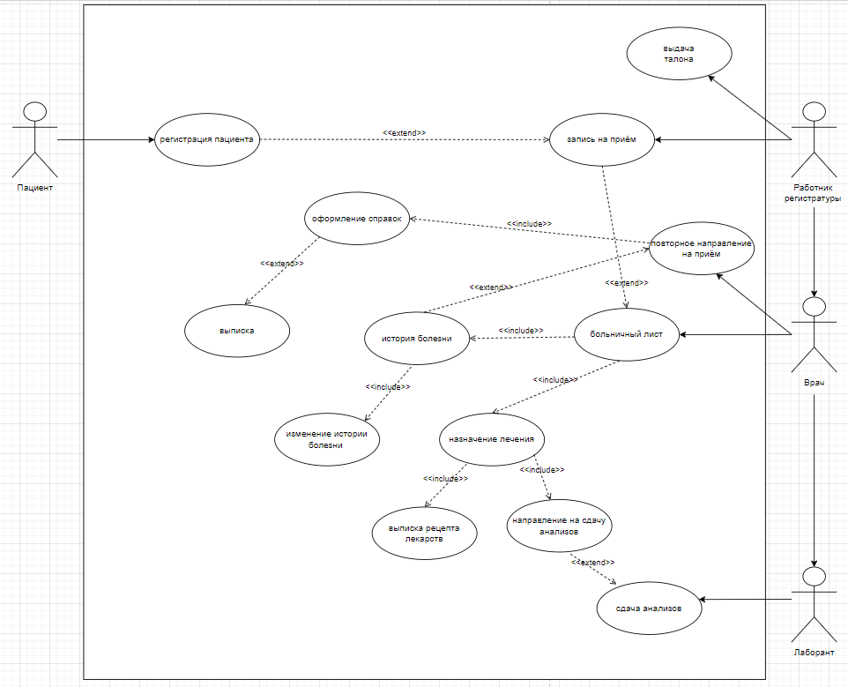

## **2.2. Диаграмма Sequence**

Диаграмма последовательности наглядно отображает временной аспект взаимодействия. Она имеет два измерения. Одно измерение (слева направо) указывает на порядок вовлечения экземпляров сущностей во взаимодействие. Крайним слева на диаграмме отображается экземпляр действующего лица или объект, который является инициатором взаимодействия. Правее отображается другой экземпляр сущности, который непосредственно взаимодействует с первым, и т. д. Второе измерение (сверху вниз) указывает на порядок обмена сообщениями.

После изучения диаграммы вариантов использования необходимо проанализировать ее составные части. Наиболее важными из них являются варианты использования, осуществляемые клиентом.

Описание сценария данных действий включает следующие действия:

После изучения диаграммы вариантов использования необходимо проанализировать ее составные части. Наиболее важными из них являются варианты использования, осуществляемые клиентом.

Описание сценария данных действий включает следующие действия:

|  |  |  |  |
| --- | --- | --- | --- |
| N | Участник -отправитель сообщения | Участник - получатель сообщения | Название сообщения |
| 1 | Пациент | Регистратор | Записывает к нужно врачу, для установки диагноза и дальнейшего лечения |
| 2 | Регистратор | Врач | Передаёт информацию врачу о пациенте(мед.карта), сообщает дату и время приёма |
| 3 | Врач | Пациент | Ставит диагноз, даёт направление на сдачу анализов |
| 4 | Лаборант | Пациент | Прикрепляет результаты анализов в историю болезни пациент |
| 5 | Лаборант | Врач | Изучение результатов анализов |
| 6 | Врач | Пациент | Назначает лечение, повторный приём |
| 7 | Врач | Пациент | Выписка |

1) Пациент регистрируется на сайте/приложении поликлиники, записывается к нужному врачу в оставшиеся свободное время.

2) Регистратор передаёт полученную информацию врачу, выписывает талончик пациенту.

3) На приёме врач ставит диагноз, назначает лечение, даёт направление на повторный приём.

4) На повторном приёме врач проверяет состояние пациента, если есть улучшения, то врач выдаёт ему справку о выписке.

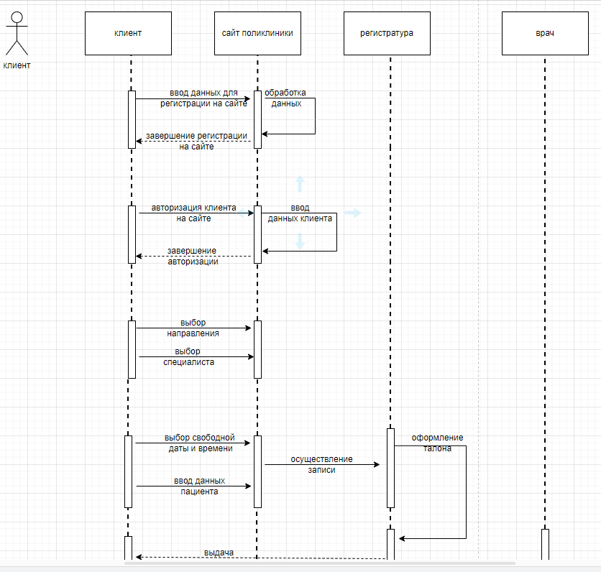

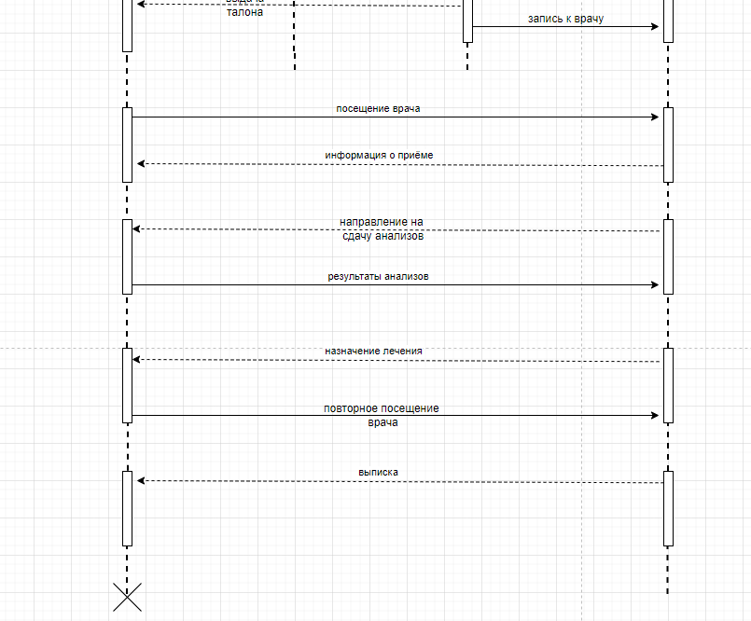

## **2.3. ER Диаграмма**

Диаграмма классов UML является разновидностью статической структурной диаграммы, демонстрирующей классы системы, их атрибуты, операции (или методы) и взаимосвязи между объектами. В верхней части диаграммы задается имя класса. Посередине располагаются поля (атрибуты) класса. Нижняя часть содержит методы класса.

Зависимость обозначает такое отношение между классами, при котором изменение спецификации класса-поставщика может повлиять на работу зависимого класса, но не наоборот.

Ассоциация показывает, что объекты одной сущности (класса) связаны с объектами другой сущности таким образом, что можно перемещаться от объектов одного класса к другому. Ассоциация является общим случаем композиции и агрегации.



Важно определить начальный набор классов, установить между ними связи, указать основные данные, хранимые в объектах.

## **2.4. Диаграмма IDEF**

Функциональная модель IDEF0 представляет собой набор блоков, каждый из которых представляет собой «черный ящик» со входами и выходами, управлением и механизмами, которые детализируются (декомпозируются) до необходимого уровня. Наиболее важная функция расположена в верхнем левом углу. А соединяются функции между собой при помощи стрелок и описаний функциональных блоков. При этом каждый вид стрелки или активности имеет собственное значение. Данная модель позволяет описать все основные виды процессов, как административные, так и организационные. Стрелки могут быть:

* Входящие – вводные, которые ставят определенную задачу.
* Исходящие – выводящие результат деятельности.
* Управляющие (сверху вниз) – механизмы управления (положения, инструкции и пр).
* Механизмы (снизу вверх) – что используется для того, чтобы произвести необходимую работу.



# **Глава 3. Жизненный цикл**

Жизненный цикл ИС – период создания и использования информационных систем, охватывающий состояния, начиная с момента возникновения необходимости в данной информационной системе и заканчивая моментом ее полного выхода из эксплуатации.

Жизненный цикл заканчивается, как правило, не в результате физического износа информационной системы, а в результате морального устаревания.

Моральный износ, моральное устаревание – прекращение удовлетворения требований к информационной системе.

При этом возможные модификации информационной системы экономически невыгодны или невозможны, что влечет за собой необходимость разработки новой информационной системы.

При внедрении организации конкурентов в результате ее неизбежного устаревания со временем, так как информационные продукты, как никакие другие виды материальных товаров, имеют чрезвычайно высокую скорость сменяемости новыми видами или версиями.

Периоды сменяемости колеблются от нескольких месяцев до одного года.

Типичный жизненный цикл товара представлен кривой. В этом цикле отчетливо выделяются четыре этапа.

1. Этап выведения на рынок - период медленного роста сбыта по мере выхода товара на рынок. В связи с большими затратами по выведению товара прибылей на этом этапе еще нет.

2. Этап роста - период быстрого восприятия товара рынком и быстрого роста прибылей.

3. Этап зрелости - период замедления темпов сбыта в связи с тем, что товар уже добился восприятия большинством потенциальных покупателей. Прибыли стабилизируются или снижаются в связи с ростом затрат на защиту товара от конкурентов.

4. Этап упадка - период, характеризующийся резким падением сбыта и снижением прибылей.

В самом начале представление продукта, а именно приложения для записи к врачу самостоятельно и хранение в нём всей своей истории болезни, охват будет достаточно мал, т.к. многим всё таки привычней и безопасней записываться через регистратуру, а всю историю болезни хранить в медицинской карточке. Но однако популярность начнёт нарастать среди молодёжи и людей до 40 лет, т.к. для данных поколений экономия времени самое важное. Поэтому им будет легче записаться к врачу через сайт или приложение, дабы избежать огромных очередей и не тратить кучу времени в очереди, будучи больным.

Далее люди освоившиеся в данной сфере, будут записывать к врачу своих детей, бабушек и дедушек, чтобы так же избежать длинных очередей и прийти по онлайн-записи к врачу.

На спад приложение или же сайт пойдет не скоро, потому что данная сфера услуг будет нужна еще долгое время, а врачи актуальны еще десятки лет.

# 

# **Заключение**

Практическая значимость исследования заключается в возможности применения разработанной базы данных «Поликлиника(регистратура)», является актуальной на сегодняшний день и имеет большую практическую значимость. Она помогает в работе сотрудников поликлиники по сбору данных, необходимых при лечении, а также по сбору данных о самих сотрудниках. В результате выполнения были решены задачи, поставленные в начале работы.

Разработанная в ходе выполнения курсового проекта база данных "Поликлиника", является актуальной на сегодняшний день и имеет большую практическую значимость. Она помогает в работе сотрудников поликлиники по сбору данных, необходимых при лечении, а также по сбору данных о самих сотрудниках. В результате выполнения данного курсового проекта были решены задачи, поставленные в начале работы. Была разработана структура базы данных; в программу были включены функции поиска, выполнения различных запросов. При этом были учтены все требования, выдвинутые в начале выполнения данного проекта. Разработанная программа устойчиво выполняет все свои функции, но теперь стоит задача сделать ее более совершенной и более расширенной.